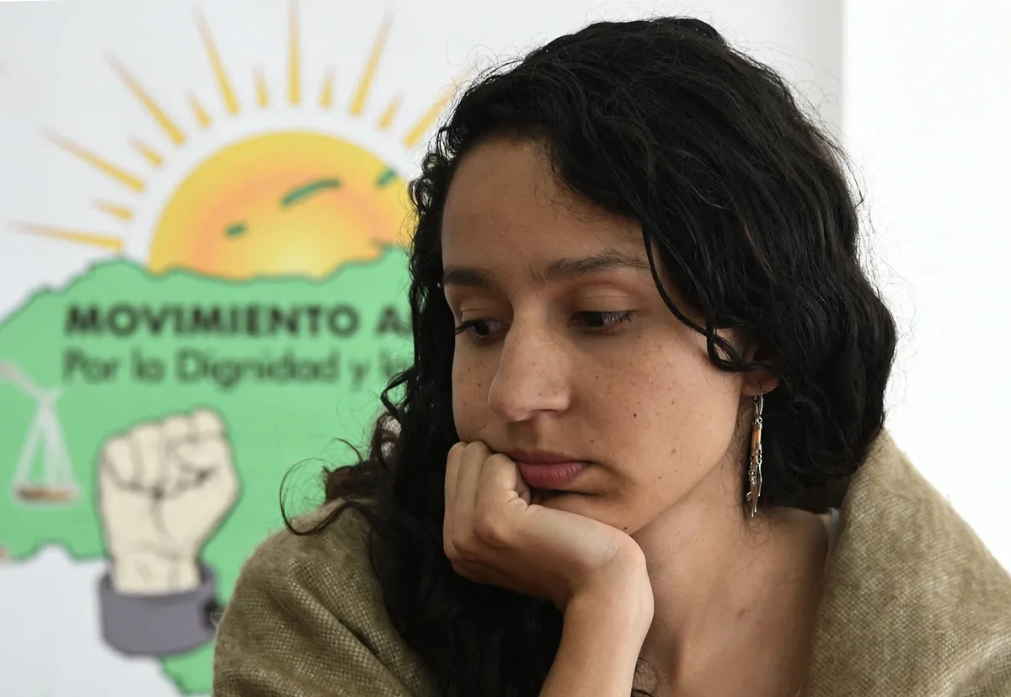

Bertha Zúniga, hija de Berta Cáceres: “El crimen de mi mami se pudo prevenir, pero no se hizo nada para evitarlo”
Publicado el 4 de marzo
Escribe Luciana Peker en Movimientos feministas

Las Bravas | A diez años del asesinato de la emblemática líder indígena y ambientalista hondureña, Bertita asegura que “la estructura empresarial sigue impune” y reafirma que la figura de su madre “trasciende las fronteras por la fuerza de su palabra”.
Bertha Zúniga Cáceres es la hija de Berta Cáceres. Su nombre homenajea a su madre, replica sus palabras y extiende su vida en su propia singularidad. Ella es Bertita, y su abuela (Austra Bertha Flores López), mamá Berta. La mayor de las Bertas nació el 3 de febrero de 1933. El nombre hace eco, renace en La Esperanza, Intibucá, Honduras.
Berta Cáceres nació el 4 de marzo de 1971 y fue asesinada en la madrugada del 2 al 3 de marzo de 2016. La cercanía de la vida y la muerte es el filo donde el dolor y el deseo de otro mundo posible se juntan en el campamento Utopía. La ambientalista e integrante del pueblo lenca, de Centroamérica, fue una de las feministas más emblemáticas de América Latina.

Bertita nació el 24 de setiembre de 1990. Ahora es la coordinadora del Consejo Cívico de Organizaciones Populares e Indígenas de Honduras (Copinh), que fundó su mamá en 1993. Ella corta un moño rojo para inaugurar camas para que las campesinas y campesinos e indígenas que llegan de todo Honduras tengan dónde dormir y dónde comer en las ollas que sirven tamales, sopa, frijoles y reparten buñuelos y café caliente para tomar en las noches frías de un lugar en el que el viento sopla extrañamente fresco en un clima esquivo a la clásica calidez centroamericana.

De la mañana a la noche, Bertita sigue en pie, sin sombrero, cuando las estrellas lo vuelven innecesario, y con una pollera que la ve correr, parar y guiar una coordinación gigante. Sigue de pie aun después de volver del cementerio donde está enterrada su madre. Pero vamos a decirlo en la lengua esperanzada: mami, porque así la nombran, en la traducción corta del cariño, ella y sus hermanos y hermana cuando la invocan.

Bertita hace la fila para el baño vuelto un campamento gigante y espera sin dejar que la hagan pasar. Se le acerca alguien a pedirle ayuda y ella contesta que participe en las asambleas y haga colectiva su petición. Escucha a todos, pero también se impone aun en la dulzura con la que porta la falda con flores y construye un centro de memoria en la casa donde balearon a su mami.

En la conmemoración se hacen asambleas donde se pide que se mezcle la gente, dos representantes de las mujeres kurdas son traducidas por una intérprete española y un campesino cuenta que la conoció a Berta. El idioma es una palabra seca. La diferencia es que ellas están acostumbradas a la lucha, las palabras fuertes y los gestos adustos. Él, en cambio, habla bajito, en una boca golpeada en la que silban las palabras. Mira para el costadito, pero le gusta contar de Berta, y cuenta que lucharon juntos por el río. Una de ellas le pregunta cómo era ella, cómo era de carácter. Y él la define: amable.

Si la inteligencia amorosa pudiera contabilizar palabras clave del escenario compartido en homenaje a Berta, diría que mami y amable se llevan la corona de semillas que fueron regadas a la tierra donde está el cuerpo de Berta, y que una mami amable le da sentido al traspaso generacional de una militante que reivindicó a las parteras y la vida del río.
Bertita pide poner velitas por cada punto cardinal en un altar construido en la calle de la casa de su madre, ahora en reconstrucción, aunque todavía es una caja de cemento donde quedaron marcadas las balas que mataron a Berta. Ella no se conforma con la mano, sino con llegar a la billetera del crimen y a la zona liberada de la desprotección. “La estructura empresarial sigue impune”, contextualiza.

La escuchan de pie delegaciones de México, Estados Unidos, Uruguay, Brasil, El Salvador y Guatemala. Las flores se riegan con sus pétalos en donde las piedras levantan a los que se atreven al ajetreo de los pozos como normalidad que no conoce de terraplanismo. Uno de los campesinos que lucharon con ella cuenta que ese día, antes de ser asesinada, le pidió que no aflojaran. Él le cumple y le promete: “Berta, te seguiremos siempre”. Y bendice: “El río sigue libre gracias a ella”. “Berta no es pasado, es raíz y es justicia”, delimita otro de los que la rezan en voz alta, con el fuego en la mano y el dolor en el pecho.

¿Qué significa este homenaje multitudinario y extenso a Berta Cáceres a diez años de su asesinato?
Hemos enfocado este aniversario en el tema de la esperanza porque creemos que su palabra trasciende el proceso de búsqueda de justicia, que es algo muy particular que hemos abordado durante los nueve años anteriores. Siempre nos hemos convocado en el marco de la exigencia de justicia, pero, a diez años, su figura trasciende las fronteras por la fuerza de su palabra.

¿Por qué en un momento arrasado por guerras, genocidios y autoritarismo apuestan por la esperanza?
Lo hemos centrado en la esperanza en un momento muy difícil para la humanidad, pero en el que ponemos en valor sus aprendizajes.

¿Cuáles son las enseñanzas de Berta una década después de su asesinato?
Ella nos enseñó a dar una batalla a partir de creer en que los pueblos tenemos la capacidad de salir victoriosos.

Las sentencias y las investigaciones de expertos/as en los femicidios de Marielle Franco y Berta Cáceres no solo demuestran quiénes dispararon, sino que hubo quienes mandaron a disparar desde el poder económico, financiero, criminal, militar, policial y político. ¿Cuáles son los avances en demostrar estas redes criminales en América Latina?
Son crímenes en los que quedan reflejadas las estructuras criminales que se articulan para silenciar a las mujeres, y que son grandes poderes económicos, políticos y militares los que están detrás de estos crímenes, y señalarlos marca un precedente de justicia y una garantía de no repetición real para que estos hechos no vuelvan a suceder.

¿Por qué es tan importante la búsqueda de verdad, memoria y justicia?
El caso de mi mamá estuvo enmarcado en un clima de mucha impunidad que no podemos permitir.

¿Qué implica que hayan logrado detectar a los bancos que financiaron con préstamos el proyecto de represa y que ese dinero se usó para pagar aproximadamente 25.000 dólares a los sicarios que asesinaron a Berta?
Son de los actores que, desde antes del asesinato, mi mami ya había señalado como fundamentales en el ejercicio de la violencia y que habla también de la envergadura que tuvo la comisión de este crimen. Es una responsabilidad muy importante que está pendiente y que, aunque son grandes monstruos de la impunidad y de la violencia, tienen que sentarse ante la Justicia. Se debe marcar un precedente de por qué los bancos europeos y (supuestamente) bancos de desarrollo no deben financiar el ejercicio de la violencia en comunidades indígenas.

¿Cómo se demuestra –mediante escuchas en teléfonos intervenidos (para investigar una red de narcotráfico), a las que personal estatal tuvo acceso– que se estaba planificando el asesinato y no se hizo nada? ¿Qué responsabilidad estatal demuestra esta prueba?
Esto muestra la responsabilidad del Estado de Honduras, ya que, como dijo la experta Roxanna Altholz, abogada e integrante del Grupo Asesor Internacional de Personas Expertas, que nos acompañó de manera virtual en la charla sobre el estado de la situación judicial que realizamos en La Esperanza, se hizo un monitoreo en tiempo real a partir de las intervenciones de las escuchas telefónicas de uno de los ya ocho condenados, Mariano Díaz Chávez, militar y sentenciado por el crimen, y habla de la responsabilidad del Estado en un crimen que se pudo prevenir, aunque no se hizo nada para evitar su muerte.

En América Latina están las Madres de Plaza de Mayo en Argentina, las madres buscadoras en México, las madres de falsos positivos en Colombia, y también está la organización H.I.J.O.S. ¿Qué significa esta lucha como hija de Berta Cáceres?
Para mí significa una responsabilidad con la memoria de la lucha por justicia para mi mami, y que tratamos de mantener vivo su proyecto político, que es también la manera de mantener la vida, y en un contexto donde he tenido la posibilidad de tener una organización de base que me permite hacer muchas cosas que no todas las víctimas de mujeres asesinadas pueden hacer. Es un compromiso para mí y, también, una alegría y una esperanza sentir el abrazo solidario de tantas personas en distintos lugares del mundo.

¿Qué implica la victoria de que el río por el que peleó tu mamá no esté contaminado?
La libertad del río Gualcarque, que es por el que murió mi mami, defendiendo este río, y por el que seguimos luchando, es muy importante, ya que representa un espacio como hábitat funcional para las comunidades del sector norte de Intibucá, pero también tiene un valor espiritual que nosotros defendemos por su significado para nuestro pueblo. Significa la posibilidad de futuro para los niños y niñas del territorio del pueblo lenca y para todas las comunidades por las que camina el río Gualcarque.

¿Qué opinás del intento de derogación del gobierno de Javier Milei, en Argentina, de la ley de glaciares, que pondría en riesgo el agua de Sudámerica?
El proyecto de derogación de la ley de glaciares es una pena, realmente, y es algo que la humanidad debería condenar porque es poner en peligro la subsistencia de gran parte de la humanidad, de los animales y de los lugares de donde nace el agua. Por lo tanto, deberían ser considerados lugares sagrados. Desde mi punto de vista, condeno el hecho de que se pongan en peligro los glaciares a través de esta ley. Desde el Centro Utopía denunciamos esta situación y estamos a favor de la defensa de los glaciares.

¿Cuál es el análisis de la interferencia de Donald Trump en el proceso electoral de Honduras y de lo que puede pasar con el ambiente, el campesinado y los movimientos sociales en el gobierno de Nasry Asfura, respaldado por el gobierno estadounidense?
La elección de Asfura [que asumió la presidencia el 27 de enero] es una acción de injerencia por parte de Estados Unidos que, lamentablemente, ha sido victoriosa. Representa el vínculo con el partido más conservador [Partido Nacional], que fue el partido bajo cuyo gobierno fue asesinada mi madre.
Significa un gran reto y peso para nuestro país, una gran amenaza a los bienes comunes de la naturaleza, porque viene un gobierno aliado con sectores oligárquicos que están interesados en la explotación de los bienes comunes, como los ríos, el subsuelo y en la implementación de estas zonas especiales de desarrollo económico, que son modelos de privatización donde no hay ningún control a empresas que realizan experimentos biológicos en territorio hondureño. Por tanto, representa una grave amenaza al futuro de todos los defensores y defensoras ambientales en este país.

¿Qué implica el ejemplo de Berta de ser feminista y construir junto con movimientos sociales en este contexto de agresión, odio y violencia?
Para mi madre sería muy importante la articulación de los espacios de lucha. La fuerte potencia que las mujeres estamos llevando a los espacios populares, donde también tiene que haber un proceso de revolución interna, de despatriarcalización y denuncia, va a ser para bien: para fortaleza, para democratización, para construir una esperanza de vida desde la mirada de las mujeres.

Nosotras, a su vez, tenemos que ser autocríticas de nuestros propios modelos de construcción organizativa. Sin embargo, vamos a llevar una mirada para la fortaleza de los movimientos sociales y populares y que también va a cuestionar dinámicas que ya son retrógradas y que pueden representar un retroceso para el ejercicio de la democratización de nuestros espacios.

¿Qué le enseña este proceso del Copinh al mundo en un momento de crisis de los derechos humanos?
Nosotros también estamos viviendo un momento complejo. Sin embargo, creo que algo que todavía tenemos es nuestra capacidad de resistencia. Nos vemos en la obligación de defender nuestra vida. Ese es el llamado a los pueblos del mundo: defendamos nuestra resistencia en los momentos de muerte, de guerra, de bombardeos y de múltiples expresiones de fascismo que tenemos en distintos lugares del mundo.

Las Bravas es un espacio de la diaria Feminismos que busca amplificar las voces y las experiencias de mujeres feministas que están cambiando la historia en América Latina y el mundo. Está a cargo de Luciana Peker, periodista argentina especializada en género y autora de La odiocracia: al fondo a la derecha (2026), ¿El amor es o se hace? (2023), Sexteame: amor y sexo en la era de las mujeres deseantes (2020), La revolución de las hijas (2019) y Putita golosa, por un feminismo del goce (2018), entre otros libros.

https://ladiaria.com.uy/feminismos/articulo/2026/3/bertha-zuniga-hija-de-berta-caceres-el-crimen-de-mi-mami-se-pudo-prevenir-pero-no-se-hizo-nada-para-evitarlo/

